Meno a Priezvisko...................................................... Výtvarná výchova

Prosím žiakov o vypracovanie týchto úloh. Na vypracovanie úlohy použi farbičky, ceruzku , gumu nepoužívať. Zhotovené výrobky nafoťte a posielajte triednej učiteľke p. Sičákovej .

Úloha č.1
Kresba

Podľa obrázku ceruzkou nakresli vedľa väčší obrázok

Úloha č. 2
Koláž
Ozdob si svoj dáždnik pomocou rôznych výstrižkov z novín, časopisov....

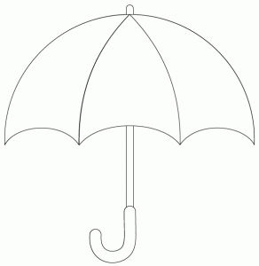
Úloha č. 3 dievčatá
Kresba
Ceruzkou dokresli tváre
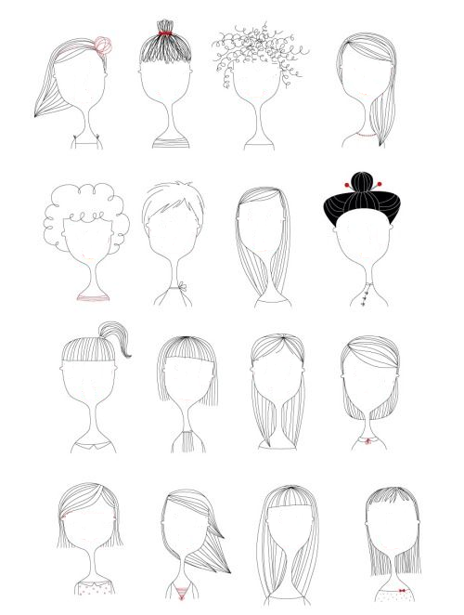

Úloha č. 3 chlapci
Kresba
Ceruzkou dokresli tváre

